Para la máquina cliente hemos utilizado una máquina con Xubuntu 20.04, de la cual hemos configurado su tarjeta de red en VirtualBox como “red interna.

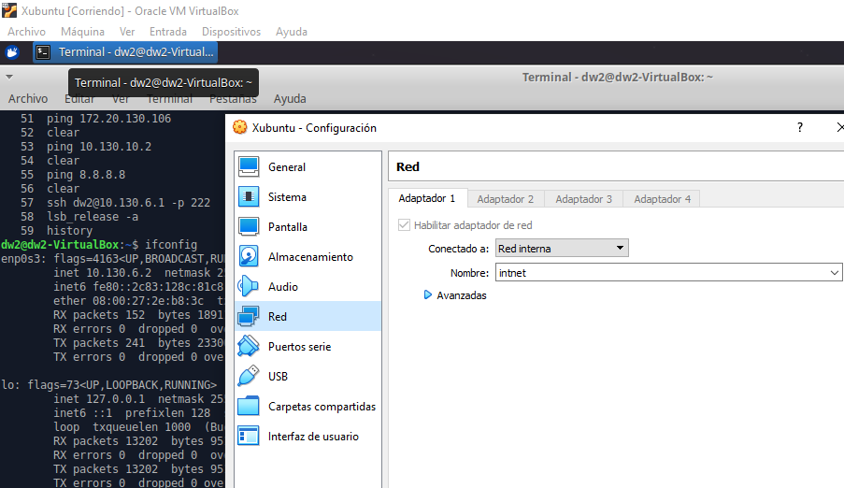

Después hemos configurado los parámetros de la red para que la máquina se encuentre en la misma red interna que el router. Primero lo hemos intentado editando el archivo /etc/network/interfaces pero dicho archivo no existe, por lo que finalmente hemos editado los parámetros de forma gráfica.

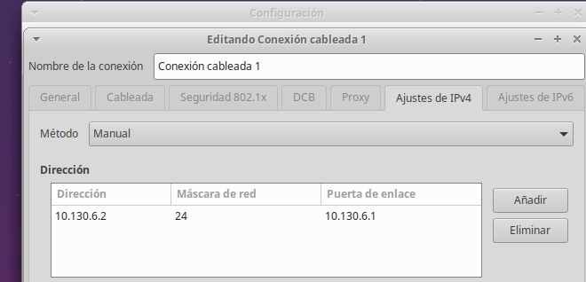

Además instalamos las net-tools, ya que no vienen instaladas por defecto y no podemos utilizar comandos como el ifconfig (sudo apt-get install net-tools).

Una vez configurada la red en el cliente, y añadida la ruta en el router, procedemos a realizar las pruebas pertinentes para comprobar que todo funciona correctamente.

*Realizamos ping desde el cliente al router:*

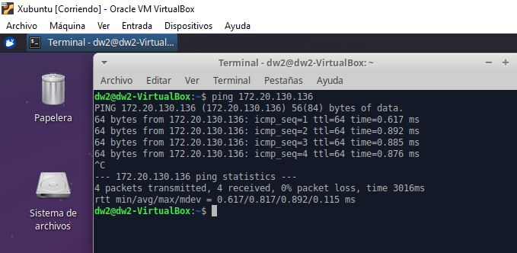

*Realizamos ping desde el cliente a una máquina de la red de clase:*

*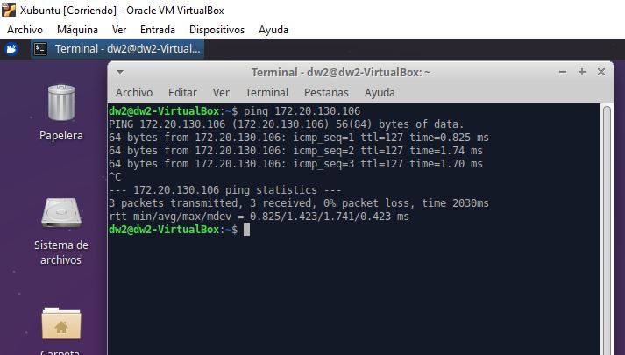*

*Realizamos ping desde el cliente a una máquina de otra red interna:*

*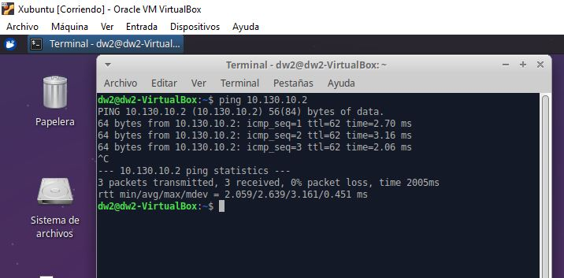*

*Realizamos ping desde el cliente a 8.8.8.8:*

*